Beleuchtungserweiterung

Die Gemeinde arbeitet ständig an einer Verbesserung der Beleuchtung. Es wurden bereits alle Lampen auf moderne und energiesparende Technik umgebaut und vor kurzem zusätzliche Beleuchtungskörper in Seefeld bei der rückwärtigen Straße zum JUFA HOTEL, am Anger in Seefeld und neben der Kellerstraße vom Ortsende Seefeld bis zur Euregio Vinothek in Gr. Kadolz installiert. Gerade diese Straße wird sehr viel von unserer Bevölkerung als Spazierweg genützt und wir wollen natürlich optimale Sicherheit für unsere Bewohner und Gäste.
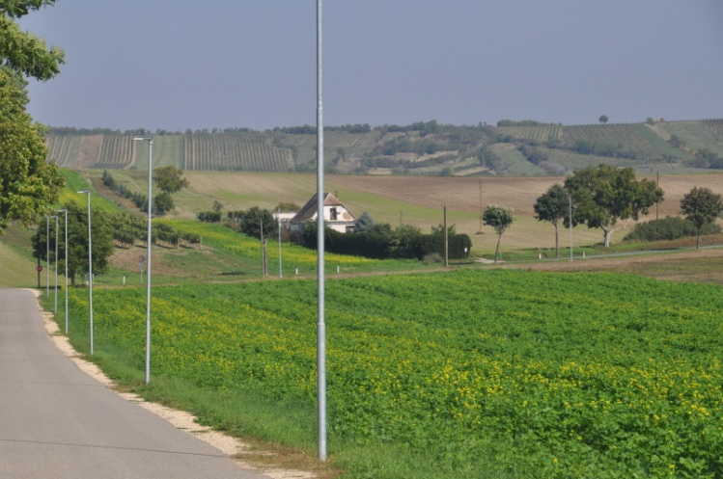

Foto: Umstellung auf LED-Beleuchtung

